臺灣高雄戒治所 愛滋病防治活動照片
活動名稱：愛滋義診
日 期：96年12月12日09：30～11：30
辦理單位：財團義大醫院感染科
地 點：衛生科診間
對 象：收容人30名
愛滋衛教活動
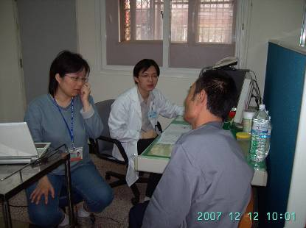
愛滋衛教活動
